RANCANG BANGUN MODEL DISEMINASI INFORMASI KAWASAN PARIWISATA TALAGA BODAS KABUPATEN GARUT

DESIGN OF INFORMATION DISSEMINATION MODEL FOR THE TALAGA BODAS TOURISM AREA GARUT REGENCY

Yunus Winoto^{(1),} Luthfi Gunarti Zakiah⁽²⁾, Rully Khaerul Anwar⁽³⁾
⁽¹⁾⁽²⁾⁽³⁾ Univesitas Padjadjaran, Jl. Bandung-Sumedang KM 21 Raya Jatinangor
Email : yunuswinoto@gmail.cm; luthfigunartiz@gmail.com; rully.khairul@unpad.ac.id.

Submitted : 15 December 2019 Revised:17 March 2020
Accepted :20 March 2020

ABSTRAK
Kabupaten Garut merupakan wilayah di Jawa Barat yang memiliki banyak potensi wisata alam. Salah satu wisata alam yang ada di Kabupaten Garut adalah Talaga Bodas. Permasalahan yang muncul di kawasan Talaga Bodas masih belum dikenal secara luas oleh wisatawan dikarenakan diseminasi informasi yang masih minim dilakukan. Diseminasi informasi berperan penting dalam mempromosikan kawasan pariwisata Talaga Bodas agar dapat lebih dikenal oleh wisatawan. Tujuan dari penelitian ini untuk merancang bangun model diseminasi informasi Talaga Bodas. Metode penelitian yang digunakan adalah metode kualitatif dengan pendekatan action research berdasarkan model Kurt Lewin terdiri dari perencanaan, tindakan, pengamatan, dan refleksi. Data penelitian diperoleh melalui hasil wawancara, observasi dan tindakan dokumentasi. Penelitian ini dilakukan dengan melalui 2 siklus. Hasil penelitian menunjukkan bahwa dari 2 siklus yang dilakukan menghasilkan media diseminasi dalam bentuk booklet khusus Talaga Bodas yang tersedia secara cetak dan online pada link berikut bit.ly/BookletTalagaBodas dan leaflet yang dirancang dalam bentuk pengembangan dari leaflet yang telah tersedia. Model diseminasi ini dapat menjadi salah satu cara mempromosikan kawasan pariwisata Talaga Bodas.

Kata Kunci : model diseminasi informasi, kawasan wisata, promosi wisata, komunikasi.

ABSTRACT
Garut Regency is an area in West Java that has a lot of natural tourism potential. One of the natural attractions in Garut Regency is Talaga Bodas. The problems that arise in the Talaga Bodas area are still not widely known by tourists due to the lack of information dissemination. Information dissemination plays an important role in promoting the Talaga Bodas tourism area so that it can be better known by tourists. The purpose of this research is to design a model for the information dissemination of Talaga Bodas. The research method used is a qualitative method with an approach action research based on Kurt Lewin's model consisting of planning, action, observation, and reflection. Research data obtained through interviews, observation and documentation action. This research was conducted through 2 cycles. The results showed that the 2 cycles carried out resulted in dissemination media in the form of a booklet special Talaga Bodaswhich was available both in print and online at the following link bit.ly/BookletTalagaBodas and leaflets designed in the form of a development from existing leaflets . This dissemination model can be a way to promote the Talaga Bodas tourism area.

Keywords: information dissemination model, tourist areas, tourism promotion, communication

PENDAHULUAN
Kabupaten Garut merupakan salah satu wilayah yang berada di provinsi Jawa Barat yang memiliki banyak potensi objek wisata yang sangat indah. Objek wisata yang paling menjadi andalan di Garut, yaitu potensi alam yang sangat indah mulai dari wisata pegunungan hingga wisata laut. Salah satu tempat wisata alam di Garut yang berpotensi dengan keindahannya, yaitu Talaga Bodas. Objek wisata ini menyuguhkan pemandangan alam danau yang memiliki air berwarna putih seperti air susu dan pemandian air panas alami dari air belerang.
Talaga Bodas terletak di Desa Sukamenak, Kecamatan Wanaraja jarak tempuh dari Garut Kota melalui jalur Suci-Karangpawitan-Wanaraja kurang lebih sekitar 25 km serta bisa ditempuh dengan menggunakan kendaraan pribadi. Talaga Bodas ini berada dibawah pengelolaan Balai Besar Konservasi Sumber Daya Alam (BBKSDA), Resor Konservasi Wil XIX Talaga Bodas, Seksi Konservasi Wil. V Garut dan Bidang Konservasi Wil. III Ciamis.
Daya tarik dari Talaga Bodas diantaranya danau yang berwarna putih, sumber air panas yang mengandung belerang yang cocok untuk menyembuhkan penyakit kulit, kawah yang masih aktif, dan panorama alam yang indah untuk dinikmati.
Namun, kawasan pariwisata Talaga Bodas masih belum banyak dikenal oleh wisatawan luar dikarenakan penyebaran informasinya belum secara maksimal dikelola oleh pengelola wisata Talaga Bodas. Hasil wawancara dengan Pak Usman selaku PNBP Talaga Bodas mengemukakan bahwa wisatawan mayoritas berasal dari sekitar Garut saja dan dari luar kota Garut masih sangat kurang. Wisata Talaga Bodas ini memiliki media informasi resmi yang dikelola oleh pihak pengelola berupa website Seksi Konservasi Wilayah V Garut dan leaflet.
Berdasarkan hasil wawancara peneliti dengan Pak Usman selaku PNBP Talaga Bodas dan Pak Dodi Arisandi selaku Kepala Seksi Konservasi Wilayah V Garut menyatakan bahwa informasi yang terdapat pada media tersebut tidak diperbaharui secara rutin. Selain itu, website tersebut baru selesai dibuat pada bulan November 2020 sehingga terbilang baru dan leaflet yang ada jumlahnya terbatas dan tidak dibagikan kepada setiap pengunjung. Hal ini menjadi alasan peneliti tertarik untuk melakukan penelitian di Talaga Bodas, serta mengingat potensi alam di Talaga Bodas yang harus dikembangkan secara optimal maka diperlukan diseminasi informasi, (Sumber : Wawancara, Usman, September 2020).
Diseminasi informasi merupakan kegiatan penyebaran informasi yang direncanakan, terarah dan dikelola untuk pengguna sehingga mendapatkan informasi tersebut (Nurazizah 2018). Dampak dari kurang maksimalnya diseminasi informasi yang dilakukan oleh pengelola Talaga Bodas berpengaruh pada jumlah pengunjung yang datang. Rata-rata pengunjung yang datang hanya warga Garut saja sehingga masih kurang pengunjung dari luar Garut karena diseminasi informasi yang dikelola belum secara baik. Dalam hal ini tempat wisata Talaga Bodas memerlukan rancang model diseminasi informasi yang dikelola dengan baik agar dapat meningkatkan kunjungan wisatawan.
Kemudian mengenai permasalahan yang muncul dalam pengembangan kawasan Talaga Bodas yaitu selama ini kawasan wisata Talaga bodas belum banyak dikenal dan belum menjadi destinasi wisata di Kabupaten Garut. Hal ini jika dibandingkan dengan beberapa kawasan wisata lainnya seperti Cipanas, Darajat Pass, Gunung Papandayan, dan lainnya. Oleh karena demikian berangkat dari hal tersebut perlu adanya sebuah upaya untuk mempromosikan lebih jauh mengenai kawasan Talaga Bodas. Adapun upaya yang dapat dilakukan untuk lebih mengenalkan kawasan wisata talaga bodas ini pada masyarakat baik masyarakat disekitar Kabupaten Garut maupun masyarakat Jawa Barat dan Indonesia lainnya yaitu dengan membuat media diseminasi informasi.
Untuk mengkaji tentang kegiatan penelitian ini peneliti berangkat dari beberapa penelitian terdahulu sebagai referensi dan bukti bahwa penelitian ini berbeda dengan penelitian terdahulu. Mengenai penelitian terdahulu yang yang menjadi referensi penbelitian yang penulis lakukan adalah sebagai berikut :
- Neneng Komariah, dkk Tahun 2020, dari Universitas Padjadjaran, melakukan penelitian yang berjudul, “Diseminasi Informasi Peduli Lingkungan pada Masyarakat Desa Paledah Kabupaten Pangandaran”. Penelitian ini bertujuan agar potensi wisata alam dapat tetap dipertahankan dan menjadi warisan bagi generasi mendatang melalui diseminasi informasi. Hasil dari penelitian ini adalah upaya diseminasi informasi berbentuk buku panduan dan infografis yang memuat informasi peduli. Dengan media informasi diharapkan masyarakat Desa Paledah memiliki sikap peduli lingkungan yang digambarkan oleh perilaku sehari-hari seperti menjaga kebersihan, hemat air dan energi.
- Umy Fatkhah, Tahun 2019 dari Universitas Padjadjaran melakukan penelitian yang berjudul, “Diseminasi Informasi Zero Waste oleh Yayasan Pengembangan Biosains dan Bioteknologi (YPBB)”. Tujuan dari penelitian ini adalah untuk mengetahui diseminasi informasi zero waste pada Yayasan Pengembangan Biosains dan Bioteknologi (YPBB). Metode yang dipergunakan dalam penelitian ini menggunakan metode kualitatif dengan pendekatan studi kasus. Hasil dari penelitian ini adalah kegiatan diseminasi informasi yang dilakukan oleh Yayasan Pengembangan Biosains dan Bioteknologi (YPBB) melalui dua program yaitu pertama, Zero waste Lifestyle (ZWL) dalam program ini dilaksanakan pelatihan dengan mitra yang bekerja sama, komunikator pada program ini yaitu relawan dari YPB yang telah melakukan Training of Trainer (ToT) serta magang selama 2-3 bulan. Pesan yang disampaikan dengan informatif dan persuasif menggunakan media slide presentasi, sampah organik-non organik, takakura, bor biopori. Komunikan dari program ini adalah masyarakat menengah dan menengah ke atas di perkotaan. Kedua, Zero waste Cities (ZWC) dilaksanakan untuk menyebarluaskan informasi zero waste dengan mengelola sampah ditingkat kelurahan dan RW. Komunikatornya adalah ketua RW dan Kader. Pesan disampaikan secara persuasif dan informatif menggunakan media poster dan grup whatsapp. Komunikannya adalah warga sekitar yang ada di pemukiman tanpa pengembang.
Kemudian mengenai tujuan dari penelitian ini adalah untuk membuat rancang bangun model diseminasi informasi mengenai kawasan wisata Talaga Bodas Kabupaten Garut. Model rancangan ini adalah sebagai upaya dalam mempromosikan kawasan wisata Talaga Bodas untuk menjadi salah satu destinasi wisata di Kabupaten Garut.

TINJAUAN PUSTAKA
Konsep Informasi
Informasi pada saat ini menjadi komoditas utama yang berharga, peranan informasi sangat berpengaruh bagi kemajuan individu, organisasi, lembaga dan perusahaan. Maka dari itu, informasi perlu di kelola dengan baik agar penyebaran informasi dapat sesuai dan tepat sasaran, sehingga informasi tersebut dapat digunakan untuk mencapai tujuan tertentu.
Menurut Muttaqien dan Kusumayadi (2010) informasi merupakan sekumpulan data atau fakta yang telah diolah dalam suatu proses kemudian digunakan sebagai bahan dalam pengambilan keputusan agar lebih mudah (Muttaqien and Kusmayadi 2010). Menurut Sudirjo (2006) menyatakan bahwa informasi adalah data yang penting sehingga menghasilkan ilmu bagi mereka yang menggunakannya (Fitri 2015). Informasi harus memiliki kualitas seperti akurat, relevan dan tepat waktu sehingga bisa dimanfaatkan dengan baik oleh penggunanya untuk melakukan suatu tindakan ataupun mengambil keputusan.
Informasi memiliki 3 makna, yaitu pertama, informasi merupakan sebuah proses artinya menunjuk pada berbagai kegiatan yang menjadi terinformasi. Kedua, informasi sebagai pengetahuan artinya informasi mengacu pada berbagai kejadian di dunia yang tidak terhingga, tidak tersentuh dan abstrak sesuai dengan pemikiran dari pemakai informasi tersebut. Ketiga, informasi sebagai benda yang menyajikan pengetahuan artinya informasi dapat dilihat melalui berbagai simbol yang dapat dilihat oleh pancaindra manusia sehingga dapat dilakukan pertukaran dan informasi sebagai bahan mentah yang nyata artinya informasi yang berada diluar dan perlu dilakukan pemrosesan lebih lanjut (Ati et al. 2014).
Berdasarkan definisi diatas, maka dapat disimpulkan bahwa informasi merupakan sekelompok data yang berupa berbagai simbol berisi gagasan kemudian diolah dan digunakan untuk mengambil keputusan, sebagai pengetahuan, dan lainnya serta dapat dikemas dengan berbagai bentuk menggunakan teknologi informasi sehingga dapat dimanfaatkan sesuai kebutuhan.
Diseminasi
Diseminasi adalah kegiatan yang diarahkan kepada kelompok maupun perorangan sehingga akan memperoleh informasi, yang akan menimbulkan kesadaran, menerima dan menggunakan informasi tersebut (Kusumajanti;, Purnama, and Priliantini 2018). Diseminasi disebut juga penyebaran.
Menurut Sastropoetro (1990) mengemukakan bahwa diseminasi informasi merupakan penyebaran pesan yang memuat fakta dan akan menciptakan penjelasan yang benar dan jelas serta menimbulkan penafsiran yang sama pada pesan yang disebarkan (Kusumajanti;, Purnama, and Priliantini 2018).
Berdasarkan uraian diatas dapat disimpulkan bahwa, diseminasi informasi merupakan kegiatan penyebaran informasi berupa fakta kepada sekelompok ataupun individu menggunakan proses komunikasi dalam penyampaian pesan melalui berbagai media, baik media cetak, media elektronik dan media baru sehingga akan didapatkan efek dari penyebaran informasi tersebut berupa kesamaan penafsiran terhadap pesan yang disebarkan.
Tujuan dari diseminasi informasi yaitu untuk memberitahukan informasi kepada individu atau kelompok agar dapat mengubah perilaku. Dalam konsep diseminasi sebuah informasi harus memperhatikan pengelolaan pesan yang baik agar dapat disampaikan secara efektif.
Diseminasi Informasi
Pada Merriam Webster Online Dictionary (2008) secara etimologi diseminasi berasal dari bahasa latin yaitu disseminatus yang berarti untuk menyebarluaskan (Syarianah 2016). Penyebaran informasi dalam istilah ilmu dokumentasi disebut penyebaran informasi terpilih (selected dissemination information). Penyebaran informasi terpilih merupakan sebuah prosedur untuk memberikan acuan dari berbagai dokumen yang diperlukan oleh pemakai yang berkaitan dengan bidang yang diminati pada waktu tertentu (Ati et al. 2014).
Diseminasi atau penyebaran informasi merupakan salah satu dari interaksi sosial. Diseminasi menurut David K. Berlo mengemukakan bahwa diseminasi dideskripsikan sebagai sebuah proses penyampaian serta penerimaan mengenai sebuah pesan (Syarianah 2016). Diseminasi merupakan proses interaksi komunikasi yang menyampaikan sebuah pengetahuan kepada sasaran target dengan tujuan untuk mengubah perilaku target tersebut.
Menurut Rogers (1983) menjelaskan bahwa diseminasi merupakan proses penyebarluasan inovasi yang berlangsung secara interaktif, sehingga dapat membuat perubahan pola pikir dan perilaku orang yang terlibat, termasuk orang yang memberikan inovasi tersebut (Syarianah 2016). Sedangkan, menurut Ibrahim (1988) mengemukakan bahwa diseminasi informasi merupakan sebuah proses penyebarluasan informasi yang dipersiapkan, diarahkan, dan dikelola (Halid 2017). Tujuan dari diseminasi adalah untuk mempersingkat waktu penerimaan sebuah pesan sehingga mudah dimengerti oleh pengguna mengenai informasi terbaru.
Kegiatan diseminasi informasi selalu berkaitan dengan komunikasi sebagai perantaranya. Diseminasi informasi digunakan sebagai media komunikasi antar organisasi dengan anggotanya. Dalam hal ini model diseminasi informasi dengan bentuk leaflet dan booklet termasuk pada komunikasi eksternal dari organisasi kepada khalayak. Pesan yang disampaikan biasanya bersifat informatif. Media massa menjadi peranan penting untuk melakukan diseminasi informasi dalam menunjang komunikasi eksternal. Kelebihan dari komunikasi eksternal (massa) dapat menjangkau komunikan dalam jumlah banyak. Kelemahan dari komunikasi eksternal (massa) tidak dapat memastikan pesan yang disampaikan dapat dipahami atau tidak (Effendy 2009).
Kemudian mengenai media diseminasi informasi diantaranya adalah Booklet dan Leaflet. Adapun mengenai Booklet menurut Darmoko (2012) yaitu buku berukuran kecil yang terdiri dari minimal 5 halaman serta tidak lebih dari 48 halaman diluar sampul. Sedangkan Leaflet menurut Effendi (1989) merupakan kertas berukuran kecil yang memuat pesan tercetak untuk disebarkan kepada masyarakat umum sebagai informasi tentang sebuah peristiwa.
Pariwisata
Menurut Koen Meyers (2009) mengemukakan bahwa pariwisata merupakan aktivitas perjalanan yang dilakukan pada waktu tertentu dari tempat tinggal ke daerah lain dengan tujuan untuk bersenang-senang, berlibur, menghabiskan waktu luang, dan lainnya (Suwena and Widyatmaja 2017).
Menurut Undang-Undang No.10 Tahun 2009 tentang Kepariwisataan menjelaskan pariwisata sebagai berikut:
“Berbagai macam kegiatan wisata dan didukung oleh berbagai fasilitas serta layanan yang disediakan masyarakat, pengusaha, pemerintah, dan pemerintah daerah”
Dalam pariwisata terdapat berbagai jenis wisata salah satunya, yaitu wisata alam atau natural tourist atraction. Wisata alam merupakan salah satu bentuk rekreasi dan pariwisata yang memanfaatkan potensi sumber daya alam serta ekosistemnya dalam bentuk asli maupun telah dipengaruhi daya cipta manusia. Sedangkan objek wisata alam merupakan seluruh alam dan ekosistemnya yang asli maupun telah dipadukan dengan campur tangan manusia dan memiliki daya tarik tersendiri untuk dikunjungi (Suwena and Widyatmaja 2017).
Objek wisata terdiri dari 2 kelompok diantaranya objek wisata alam yang berada pada kawasan konservasi dan diluar kawasan konservasi. Objek wisata yang termasuk pada kawasan konservasi, yaitu taman nasional, taman wisata, taman buru, taman laut, taman hutan raya. Sedangkan, objek wisata yang diluar kawasan konservasi, yaitu seperti taman safari (Suwena and Widyatmaja 2017).

METODE
Metode yang digunakan dalam penelitian menggunakan penelitian action research atau penelitian tindakan. Adapun Pendekatan penelitian ini bertujuan untuk menganalisis permasalahan dan memberikan solusi untuk permasalahan tersebut. Action research merupakan jenis penelitian yang berkaitan erat dengan model penelitian kualitatif. Istilah penelitian tindakan pertama kali disebut oleh Kurt Lewin (1890-1947) melalui sebuah artikel yang berjudul “Action Research and Minority Problems” pada tahun 1946 (Yaumi and Damopolii 2014).
Kurt Lewin merupakan seorang psikolog sosial eksperimental yang berkaitan dengan konflik, krisis, dan perubahan pada organisasi. Menurut Kurt Lewin penelitian tindakan memiliki proses yang berbentuk siklus dan melibatkan langkah-langkah berikut planning (perencanaan), acting (eksekusi tindakan), observation (pengamatan), dan reflecting (refleksi hasil penelitian).

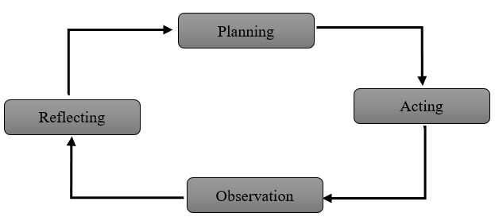
Gambar 1. Proses Penelitian Antion Research
Diadopsi dari Model Kurt Lewin

HASIL DAN PEMBAHASAN

Hasil Penelitian
Siklus I
- Planning (Perencanaan)
Pada tahapan ini peneliti melakukan perumusan daftar pertanyaan untuk mewawancarai pengelola dan pengunjung. Pengelola Talaga Bodas terdiri dari 2, yaitu Pak Usman sebagai pengelola PNBP Talaga Bodas yang selalu ada di Talaga Bodas, dan Pak Dodi Arisandi sebagai Kepala Seksi di Kantor Seksi Konservasi Wil.V Garut yang menaungi seluruh kawasan cagar alam di Kabupaten Garut. Daftar pertanyaan ini meliputi sejarah Talaga Bodas, potensi dan daya tarik Talaga Bodas, fasilitas yang tersedia di Talaga Bodas, mayoritas pengunjung, media diseminasi informasi, keterbaruan media diseminasi informasi, kepuasan pengunjung terhadap media diseminasi informasi yang telah tersedia, dan harapan untuk peningkatan media informasi.
Dalam tahapan ini peneliti mempersiapkan alat perekam dan dokumentasi menggunakan handphone. Selain itu, peneliti juga membuat daftar yang perlu didokumentasikan di lapangan diantaranya kondisi jalan, lingkungan sekitar Talaga Bodas, media informasi yang sudah tersedia, potensi lingkungan, mata pencaharian masyarakat, daftar tiket masuk, fasilitas, objek yang menarik (kawah, kolam rendam), dan aktivitas pengunjung.
Pada tahap ini juga merupakan tahap untuk menentukan tema dari penelitian. Secara garis besar wawancara peneliti dengan narasumber, yaitu bahwa kawasan pariwisata Talaga Bodas telah memiliki media diseminasi/penyebaran informasi diantaranya leaflet Talaga Bodas, website Seksi Konservasi Wilayah V Garut, booklet Taman Wisata Alam lingkup BBKSDA Jawa Barat, dan buku Data Potensi Pariwisata Kabupaten Garut (Potential Tourism Data of Garut).
Dari berbagai media tersebut di kawasan pariwisata Talaga Bodas hanya tersedia leaflet di pos tiket, selebihnya hanya tersedia di Kantor Seksi Konservasi Wilayah V Garut serta informasi yang dimuat pada media tersebut hanya secara umum,singkat dan belum diperbaharui. Maka dari itu, kawasan pariwisata Talaga Bodas membutuhkan media penyebaran informasi yang lengkap, mudah diakses, dan up to date.
Berdasarkan hal diatas, peneliti mengetahui tema penelitian, yaitu merancang media penyebaran informasi dalam bentuk leaflet dan booklet dengan menggunakan aplikasi canva pro. Alasan peneliti memilih kedua media tersebut, yaitu karena lebih baik melakukan pengembangan pada leaflet yang sudah ada agar lebih menarik dan disempurnakan, informasi yang dimuat diperbaharui, dan booklet yang tersedia secara online agar dapat dengan mudah diakses oleh masyarakat serta informasi yang lebih lengkap mengenai Talaga Bodas.
- Acting (Tindakan)
Pada tahapan ini peneliti melakukan penelitian di lapangan sesuai dengan skenario yang telah dipersiapkan sebelumnya. Dalam tahap ini peneliti menyadari masalah, memahami masalah, dan mengambil keputusan untuk solusi masalah tersebut dan perancangan media diseminasi yang akan dibuat disesuaikan dengan tema penelitian
Peneliti melakukan diskusi dengan Pak Dodi Arisandi selaku Kepala Seksi Konservasi Wil. V Garut mengenai media informasi leaflet yang berada di kawasan pariwisata Talaga Bodas. Leaflet tersebut dibuat sekitar tahun 2013 dan informasi yang dimuat pada leaflet hingga saat ini belum diperbaharui. Sementara itu, media informasi booklet memuat mengenai seluruh taman wisata alam Jawa Barat sehingga informasi yang dimuat hanya secara singkat dan tidak spesifik.
Dalam merancang media ini peneliti menentukan komunikator, yaitu Pak Dodi Arisandi selaku Kepala Seksi Konservasi Wilayah V Garut dan Pak Usman selaku PNBP Talaga Bodas. Pemilihan media diseminasi informasi yang peneliti pilih, yaitu leaflet dan booklet. Penyusunan pesan pada media leaflet dan booklet ini bersifat informatif yang aktual atau kebaruan informasi, dan bersifat persuasif artinya pesan yang disusun dapat mengubah pengetahuan, sikap, dan tingkah laku individu.
Pemilihan komunikan yang akan menjadi sasaran media diseminasi informasi, yaitu khalayak luas terutama generasi millennials. Hal ini berdasarkan hasil wawancara peneliti dengan Pak Usman bahwa mayoritas yang berkunjung ke Talaga Bodas merupakan remaja hingga dewasa.
Peneliti akan merancang media penyebaran informasi dalam bentuk leaflet dan booklet. Peneliti menggunakan Canva Pro (berbayar) untuk mendesain media leaflet dan booklet tersebut.
Sebelum mendesain, peneliti pengumpulan informasi terlebih dahulu. Pengumpulan informasi dimulai dengan informasi yang ada pada media informasi yang telah tersedia, hasil wawancara dengan narasumber, menyeleksi informasi pada media informasi yang telah ada, dan melakukan pencarian artikel mengenai sejarah Talaga Bodas yang kemudian diseleksi informasi tersebut. Pemilihan informasi dilakukan agar informasi yang dimuat pada leaflet dan booklet merupakan informasi yang menarik dan valid.
Kemudian peneliti melakukan pencarian foto-foto Talaga Bodas pada jaman dahulu untuk melengkapi desain booklet agar pembaca lebih tergambar ketika membaca booklet tersebut. Selanjutnya peneliti mulai mendesain leaflet dengan ukuran 29,7 cm x 21 cm (A4) dan dilipat tiga. Sedangkan untuk desain booklet dengan ukuran 14,8 cm x 21 cm (A5). Leaflet dan booklet Talaga Bodas dapat diakses pada link berikut bit.ly/BookletTalagaBodas. Berikut tampilan dari leaflet dan booklet :
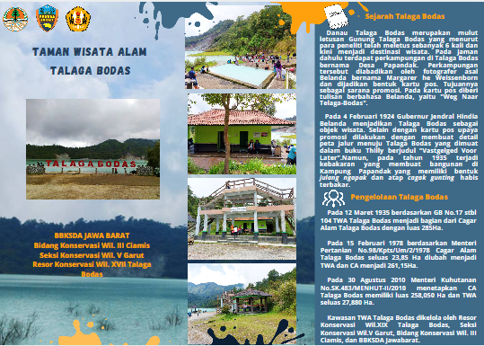

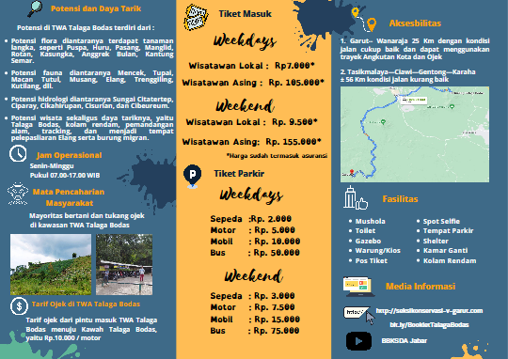
Gambar 2. Tampilan Leaflet Talaga Bodas

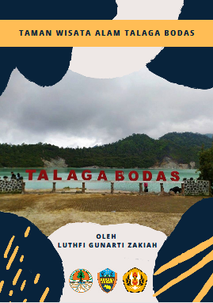
Gambar 3. Tampilan Booklet Talaga Bodas

- Observation (Pengamatan)
Pada tahap ini peneliti akan melakukan pengamatan pada setiap media informasi yang telah tersedia mengenai Talaga Bodas. Pengamatan meliputi kelengkapan informasi, penyajian informasi, desain media, keterbaruan informasi dan penyebaran media informasi tersebut. Melalui tahapan ini peneliti akan mendapatkan gambaran mengenai informasi apa saja yang akan dimuat pada media informasi leaflet dan booklet yang akan dirancang. Selain itu, peneliti juga akan mengamati hasil wawancara peneliti dengan pengelola dan pengunjung.
Berdasarkan hasil wawancara peneliti dan pengunjung yang berasal dari Garut dan luar Garut masih belum mengetahui mengenai leaflet yang ada di pos piket karena pihak pengelola tidak memberikannya dan hanya diberikan ketika pengunjung meminta leaflet tersebut. Berikut tampilan leaflet:
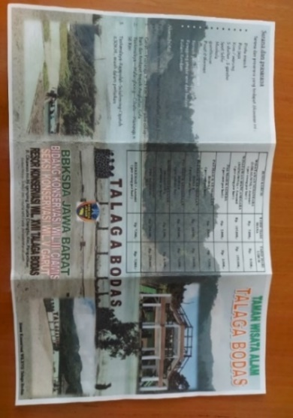

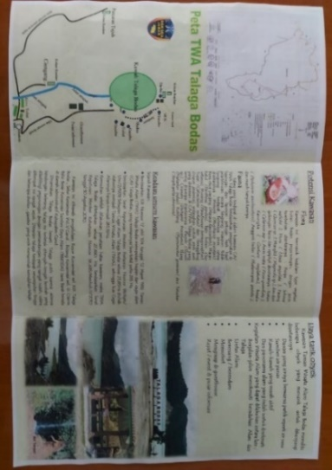
Gambar 4. Tampilan Leaflet di Pos Piket
Sumber: Dokumentasi Pribadi 2020
Selanjutnya peneliti ke Kantor Seksi Konservasi Wil. V Garut untuk mewawancarai Pak Dodi Arisandi selaku Kepala Seksi. Peneliti menemukan beberapa media informasi diantaranya:
- Website Seksi Konservasi Wilayah V Garut.
Website ini baru selesai dibuat pada November 2020, informasi yang terdapat di website ini mencakup kawasan Taman Wisata Alam dan Cagar Alam yang dikelola oleh Seksi Konservasi Wilayah V Garut termasuk Talaga Bodas. Informasi yang dimuat sama persis dengan yang tertera pada leaflet sehingga hanya informasi singkat saja. Adapun alamat websitenya, yaitu http://seksikonservasi-v-garut.com.

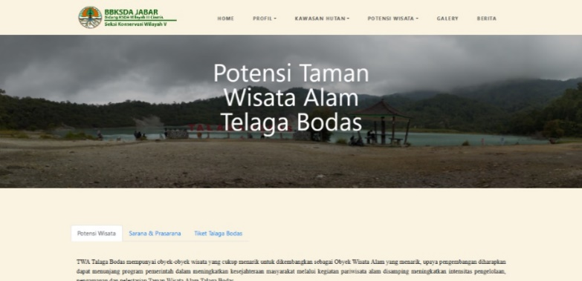
Gambar 5. Tampilan Website Seksi Konservasi Wil V Garut
Sumber: Dokumentasi Pribadi 2020
- Booklet Taman Wisata Alam Lingkup BBKSDA Jawa Barat.
Booklet ini dibuat pada tahun 2016 dan memuat informasi secara umum dan singkat mengenai seluruh kawasan Taman Wisata Alam yang berada di Jawa Barat, termasuk Talaga Bodas. Booklet ini hanya tersedia di Kantor Seksi Konservasi Wilayah V Garut. Informasi tambahan yang ada pada booklet ini, yakni kondisi geografis dan potensi hidrologi. Berikut tampilan dari booklet tersebut:
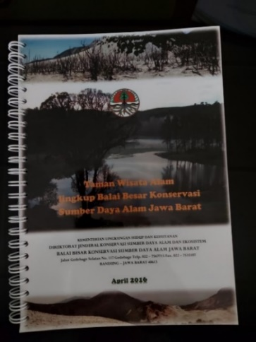
Gambar 6. Tampilan booklet TWA Jabar
Sumber: Dokumentasi Pribadi 2020
- Buku Data Potensi Pariwisata Kabupaten Garut
Informasi yang dimuat mengenai kawasan pariwisata yang berada seluruh Kabupaten Garut mulai dari wisata alam hingga wisata budaya, termasuk Talaga Bodas. Informasi yang dimuat secara umum dan singkat pada setiap tempat wisata. Keunggulannya memakai 2 bahasa, yaitu bahasa Indonesia dan bahasa Inggris. Buku ini hanya tersedia di Kantor Seksi Konservasi Wilayah V Garut dan Dinas Pariwisata dan Kebudayaan Kabupaten Garut. Berikut tampilannya:
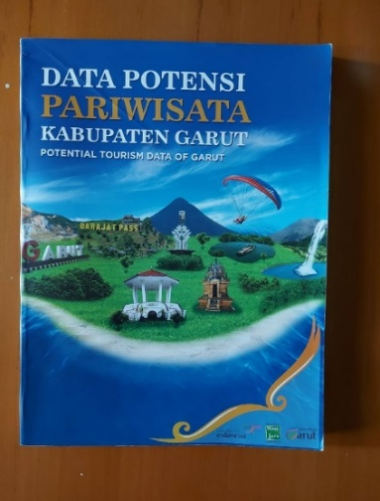
Gambar 7. Buku Data Potensi Pariwisata Kab.Garut
Sumber: Dokumentasi Pribadi 2020
- Youtube Channel BBKSDA Jawa Barat
Pada youtube channel BBKSDA Jabar terdapat profil dari berbagai Tempat Wisata Alam dan Cagar Alam yang berada di Jawa Barat, termasuk Talaga Bodas. Informasi disajikan dengan singkat dan umum serta dengan durasi yang singkat. Berikut tampilannya:
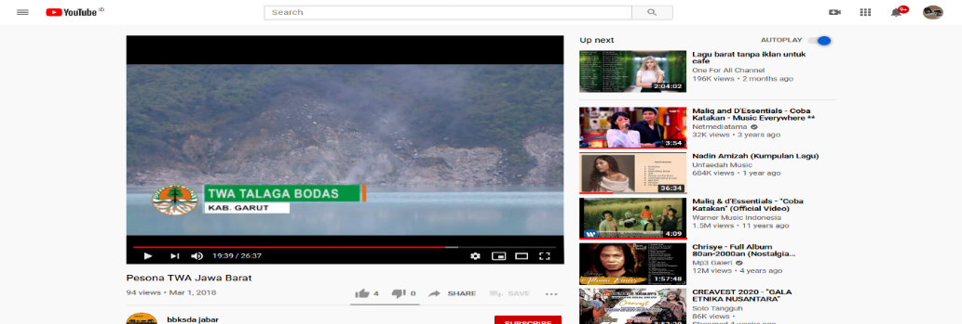
Gambar 8. Tampilan Youtube BBKSDA Jabar
Sumber : Dokumentasi Pribadi 2020
Berdasarkan pengamatan media informasi mengenai Talaga Bodas diatas, peneliti mendapatkan gambaran bahwa informasi yang tersedia pada media informasi tersebut masih kurang lengkap, penyajian informasi yang kurang menarik, desain media informasi yang sederhana, tidak adanya pembaharuan informasi dan penyebaran media informasi masih kurang dilakukan dengan baik.
Maka dari itu, dalam membuat media informasi leaflet dan booklet peneliti mencari informasi yang lebih lengkap mengenai Talaga Bodas melalui pencarian artikel di internet. Terdapat dua artikel yang digunakan, yaitu berjudul “Talaga Bodas, Popularitasnya Merambah Eropa” dilansir oleh PanasBumiNews dan “Talaga Bodas, Sang Primadona Alam yang Sempat Lama Tertidur” dilansir oleh Info Pikiran Rakyat.
- Reflecting (Refleksi)
Pada tahap ini peneliti melakukan analisis dan pengamatan pada hasil tindakan yang telah dilaksanakan sesuai dengan data yang telah terkumpul pada tahap sebelumnya. Dalam tahap ini juga peneliti mengevaluasi tindakan yang dilakukan apakah sudah sesuai dengan kebutuhan di lapangan dan berkoordinasi dengan pihak pengelola Talaga Bodas, yaitu Pak Dodi Arisandi selaku Kepala Seksi Konservasi Wilayah V Garut dan Bu Efi sebagai Humas Seksi Konservasi Wilayah V Garut. Selain itu, peneliti juga berkonsultasi dengan ahli di bidang IT untuk mengevaluasi hasil desain booklet dan leaflet yang telah dibuat.
Pada desain yang telah dibuat oleh peneliti terdapat masukan dari pihak Seksi Konservasi Wilayah V Garut dan ahli bidang IT, yaitu ditambahkan lebih banyak peraturan perundang-undangan mengenai kehutanan dan konservasi pada booklet dikarenakan beberapa pasal dan ayat di UU No.41 Tahun 1999 Tentang Kehutanan yang dicantumkan pada booklet sudah tidak berlaku, menambahkan satu jenis tumbuhan langka di Talaga Bodas, posisi foto dan teks pada leaflet yang harus seragam, menyamakan font agar lebih mudah dan nyaman dibaca.

Siklus II
Pada siklus II merupakan penyempur-naan dari hasil evaluasi atau refleksi yang telah dilakukan pada siklus pertama. Ada beberapa yang ditambahkan dari hasil evaluasi sebelumnya diantaranya yaitu pada booklet ditambahkan peraturan undang-undangan No. 41 Tahun 1999 Tentang Kehutanan, UU No. 5 Tahun 1990 Tentang Konservasi Sumber Daya Alam Hayati dan Ekosistemnya, UU No. 19 Tahun 2004 Tentang Penetapan Peraturan Pemerintah Pengganti UU No. 1 Tahun 2004 Tentang Perubahan Atas UU No. 41 Tahun 1999 Tentang Kehutanan Menjadi UU, UU No. 18 Tahun 2013 Tentang Pencegahan dan Pemberantasan Perusakan Hutan, Peraturan Direktur Jenderal Perlindungan Hutan dan Konservasi Alam No.P.7/IV-SET/2011 Tentang Tata Cara Masuk Kawasan Suaka Alam Kawasan Pelestarian Alam dan Taman Buru. Selain itu, peneliti juga mengubah alamat kantor Seksi Konservasi Wilayah V Garut dikarenakan terdapat kesalahan pada bagian nomor dan menambahkan nama kampung.
Kemudian dalam melakukan rancangan model diseminasi informasi mengenai kawasan wisata Talaga Bodas ini peneliti menggunakan model perencanaan strategi komunikasi menurut (Effendy 2009) yang terdiri dari menentukan komunikator; media, pesan serta target sasaran atau komuniannya.
Hal ini dikarenakan diseminasi informasi sangat berkaitan erat dengan komunikasi sebagai media komunikasi antar komunikan.
Untuk desainnya peneliti menggu-nakan aplikasi Canva Pro. Media booklet yang dibuat peneliti tersedia secara cetak dan online sehingga dapat lebih mudah diakses dan didapatkan oleh wisatawan baik dari sekitar Garut dan luar Garut. Salah satu cara peneliti untuk melakukan penyebaran informasi media booklet Talaga Bodas ini, yaitu berkoordinasi dengan 4 akun instagram yang memuat mengenai pariwisata Garut, yaitu Wisata Garut, Garutologi, Sekitar Garut, dan Pangulinan Garut serta di instagram pribadi peneliti. Selain itu, link booklet ini dimuat dalam website Seksi Konservasi Wilayah V Garut.
Tabel 2. Indikator Keberhasilan
Aspek | Keadaan Sebelum Penelitian | Keadaan Setelah Penelitian
Booklet | Tidak ada booklet khusus yang membahas Talaga Bodas, tersedianya leaflet namun informasi di dalamnya hanya secara singkat, dan sebagian besar media informasi hanya tersedia secara cetak saja. | Ada booklet khusus yang membahas mengenai Talaga Bodas secara lengkap mulai dari sejarah, kondisi kawah, pengelolaan, kondisi geografis, potensi, daya Tarik, peraturan perundang-undangan, fasilitas, jam operasional, aksesbilitas, mata pencaharian, dan media informasi.
Booklet |  | Booklet tersedia secara cetak dan online sehingga memudahkan masyarakat untuk mengakses informasi mengenai Talaga Bodas.
Leaflet | Ada leaflet dengan desain yang sederhana, informasi yang tersedia secara umum dan singkat. | Ada pengembangan leaflet, leaflet di evaluasi dan desain ulang, mulai dari pemilihan warna yang kontras, pemilihan font sehingga lebih menarik. Informasi yang dimuat lebih lengkap dengan ditambahkan sejarah, jam operasional, mata pencaharian, tarif ojek di Talaga Bodas, dan media informasi. Leaflet masih tersedia secara cetak.

Dengan dibuatnya model diseminasi informasi ini. Ada beberapa keuntungan yang diperoleh pengelola kawasan pariwisata Talaga Bodas dengan adanya media leaflet dan booklet ini, yaitu:
- Tampilan leaflet lebih menarik.
- Informasi yang tertera pada leaflet telah dilengkapi dan diperbaharui.
- Keberadaan booklet yang secara online sebagai salah satu cara promosi kawasan pariwisata Talaga Bodas.
- Informasi yang dimuat pada booklet lengkap.
- Kepraktisan, tersedianya booklet secara online jadi lebih mudah untuk dibagikan kepada masyarakat.
- Kemudahan akses untuk mendapatkan informasi mengenai Talaga Bodas.
Rancangan model diseminasi informasi kawasan pariwisata Talaga Bodas dalam bentuk pengembangan leaflet dan booklet yang tersedia secara online diharapkan dapat membantu sebagai media promosi dan meningkatkan jumlah pengunjung yang mengetahui serta datang ke Talaga Bodas. Media booklet terdiri dari 38 halaman sedangkan leaflet terdiri dari 2 halaman dan hanya tersedia secara cetak saja. Adanya media diseminasi informasi dalam bentuk leaflet dan booklet ini diharapkan dapat mempengaruhi masyarakat untuk berkunjung Talaga Bodas.

SIMPULAN
Berdasarkan hasil penelitian ini dapat dikemukakan kesimpulan sebagai berikut :
Sebagai salah satu upaya untuk mempromosikan kawasan wisata Talaga Bodas yang selama ini masih kurang dari aspek diseminasi informasinya, telah dihasilkan sebuat media diseminasi yang berupa booklet yang menyajikan informasi kawasan wisata Talaga Bodas secara lengkap mulai dari sejarah, kondisi kawah, pengelolaan, kondisi geografis, potensi, daya tarik lokasi wisata, peraturan perundang-undangan, fasilitas, jam operasional, aksesbilitas, mata pencaharian, dan media informasi. Adapun mengenai booklet ini tersedia dalam bentuk cetak dan online sehingga memudahkan masyarakat umum dalam mengakses informasi mengenai Kawasan Wisata Talaga Bodas.
Selain melalui media booklet dalam penelitian ini juga dibuat rancangan media diseminasi informasi lainnya yakni dalam bentuk leaflet. Kegiatan pembuatan leaflet adalah merupakan pengembangan dan penyempurnaan dari leaflet yang telah ada sebelumnya. Untuk rancangan leaflet ini peneliti melakukan desain ulang, mulai dari pemilihan warna yang kontras, pemilihan font sehingga lebih menarik. Informasi yang dimuat lebih lengkap dengan ditambahkan sejarah, jam operasional, mata pencaharian, tarif ojek untuk menuju kawasan wisata di Talaga Bodas, dan media informasi.

DAFTAR PUSTAKA
Ati, Sri;, Nurdien;, Kistanto;, and Amin Taufik. 2014. Dasar-Dasar Informasi. Jakarta: Universitas Terbuka. https://doi.org/978-979-011-6948.
Barmawie, Babay;, and Fadhila Humaira. 2018. “Strategi Komunikasi Penyuluh Agama Islam Dalam Membina Toleransi Umat Beragama.” Orasi Jurnal Dakwah Dan Komunikasi Vol. 9 No.: 1–14. https://www.syekhnurjati.ac.id/jurnal/index.php/orasi/article/view/3688.
Cangara, Hafied. 2017. Perencanaan Dan Strategi Komunikasi. Revisi. Jakarta: PT Rajawali Pers.
Effendy, Uchjana Onong. 2009. Ilmu Komunikasi Teori Dan Praktek. 22nded. Bandung: PT Remaja Rosdakarya. https://difarepositories.uin-suka.ac.id/50/1/ILMU KOMUNIKASI Teori dan Praktik Prof. Drs. Onong Uchjana Effendy.pdf.

Fitri, Maulida. 2015. “PENGARUH KUALITAS INFORMASI, KUALITAS SISTEM DAN KUALITAS PELAYANAN DALAM SISTEM INFORMASI PASAR KERJA DINAS TENAGA KERJA KOTA BANDAR LAMPUNG TERHADAP KEPUASAN DAN MANFAATNYA BAGI MASYARAKAT.” Universitas Lampung. http://digilib.unila.ac.id/6353/16/BAB II.pdf.
Gustaning, Guni. 2014. “PENGEMBANGAN MEDIA BOOKLET MENGGAMBAR MACAM-MACAM CELANA PADA KOMPETENSI DASAR MENGGAMBAR CELANA SISWA SMK N 1 JENAR.” Universitas Negeri Yogyakarta. https://eprints.uny.ac.id/29300/.
Halid, Dwi Styaningsih. 2017. “Diseminasi Informasi Vasektomi Oleh Badan Keluarga Berencana Dan Pemberdayaan Masyarakat Pada Pria Dewasa Di Kota Malang (Studi Evaluatif Pada Penyuluhan Vasektomi Oleh Petugas Lapangan Keluarga Berencana Kecetaman Blimbing).” Universitas Muhammadiyah Malang. http://eprints.umm.ac.id/35141/3/jiptummpp-gdl-dwistyanin-46971-3-babii.pdf.
Kusumajanti;, Mega; Purnama, and Anjang Priliantini. 2018. “Diseminasi Informasi Publik Oleh Humas Kementerian Kelautan Dan Perikanan Republik Indonesia Dalam Meningkatkan Public Awareness.” Jurnal Komunikasi, Media Dan Informatika Vol.7, No.: 116–26. https://www.researchgate.net/publication/329536112_DISEMINASI_INFORMASI_PUBLIK_OLEH_HUMAS_KEMENTERIAN_KELAUTAN_DAN_PERIKANAN_REPUBLIK_INDONESIA_DALAM_MENINGKATKAN_PUBLIC_AWARENESS_STUDI_KASUS_PADA_PERMEN_NO_2_TAHUN_2015_TERKAIT_PELARANGAN_PENGGUNAAN_P.
Maulana, Marwah Ahmad. 2017. “PENGEMBANGAN MEDIA PEMBELAJARAN BERBASIS LEAFLET PADA MATERI SISTEM SIRKULASI KELAS XI MAN I MAKASSAR.” Universitas Islam Negeri Alauddin Makassar. http://repositori.uin-alauddin.ac.id/8440/.
Muttaqien, M. Zain;, and Eka; Kusmayadi. 2010. Dasar-Dasar Teknologi Informasi. Edisi 2. Jakarta: Universitas Terbuka.
Nurazizah. 2018. “PERAN PUSTAKAWAN DALAM DISEMINASI INFORMASI VIA JURNAL ELEKTRONIK LOKAL DAN DAMPAKNYA TERHADAP KEPUASAN PEMUSTAKA DI UPT. PERPUSTAKAAN UNSYIAH.” UNIVERSITAS ISLAM NEGERI AR-RANIRY. https://repository.ar-raniry.ac.id/id/eprint/4796/1/Nurazizah.pdf.
Pralisaputri, Kurnia Ratnadewi;, Heribertus; Soegiyanto, and Chatarina Muryani. 2016. “PENGEMBANGAN MEDIA BOOKLET BERBASIS SETS PADA MATERIPOKOK MITIGASI DAN ADAPTASI BENCANA ALAMUNTUK KELAS X SMA(Eksperimen Pada Siswa Kelas X SMA Negeri 8 Surakarta Tahun Ajaran 2014/2015).” Jurnal GeoEco Vol.2 (No. 2): 147–54. jurnal.uns.ac.id.
Suwena, I Ketut;, and I Gusti Ngurah Widyatmaja. 2017. Pengetahuan Dasar Ilmu Pariwisata. Revisi. Denpasar: Slamat Trisila. https://simdos.unud.ac.id/uploads/file_pendidikan_1_dir/3daa3fbf01385573f120b76e48df024a.pdf.
Syarianah. 2016. “Monitoring Kegiatan Diseminasi Hasil Penelitian Pada Balai Penelitian Dan Pengembangan Budidaya Air Payau Tahun 2010-2015.” Jurnal Pari Vol.2, No.: 7–15. http://ejournal-balitbang.kkp.go.id/index.php/JP/article/view/3242/2772.
Yaumi, Muhammad;, and Muljono Damopolii. 2014. Action Research Teori, Model, Dan Aplikasi. Edited by Nurdin; Ibrahim, Syahid;, and Sitti Fatimah S Sirate. 1sted. Jakarta: Kencana.
Zuriah, Nurul. 2003. Penelitian Tindakan Dalam Bidang Pendidikan Dan Sosial. 1sted. Malang: Bayu Media.

